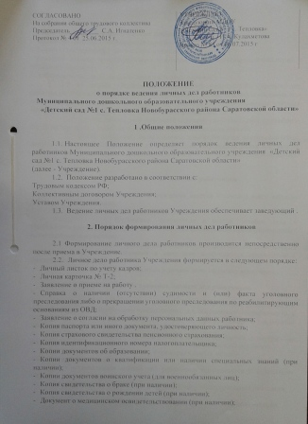

- Характеристики, рекомендательные письма (при наличии);
- Копии документов о награждении (при наличии);
- Копии аттестационных листов (при наличии);
- Трудовой договор (с последующим включением дополнительных соглашений к трудовому договору);
- Заявление о переводе на иную должность (при наличии);
  - С целью обеспечения надлежащей сохранности личных дел работников Учреждения и удобства в обращении с ними, при формировании все документы помещаются в отдельную папку. Личному делу присваивается учетный номер и вносится в журнал учета личных дел (Приложение 1).
  - Каждое личное дело работника содержит титульный лист с указанием его фамилии, имени, отчества и занимаемой должности (должностей).
  - После титульного листа в личное дело включается внутренняя опись документов, имеющихся в личном деле, работника. Внутренняя опись документов содержит сведения о порядковых номерах документов, их индексах, наименованиях, датах и иные сведения.
- Порядок ведения личных дел работников

- Личное дело работника Учреждения ведется в течение всего периода работы каждого работника.
- Ведение личного дела предусматривает:
- Включение документов в состав личного дела в хронологическом порядке с соблюдением порядка формирования по определенному выше перечню документов;
- Ежемесячную проверку состояния личного дела каждого работника на предмет сохранности и включения в него всех необходимых документов и своевременного их заполнения.
3.3. Листы документов, подшитых в личное дело, подлежат нумерации.
- Порядок учета и хранения личных дел работников

- Хранение и учет личных дел работников Учреждения организуются с целью быстрого и безошибочного поиска личных дел, обеспечения их сохранности, а также обеспечения конфиденциальности сведений, содержащихся в документах личных дел, от несанкционированного доступа к ним.
- Личные дела работников хранятся в сейфе Учреждения, а внутри - по направлению работы (педагогические работники, обслуживающий персонал).
Доступ к личным делам работников Учреждения имеют только:
- заведующий Учреждения.
- Систематизация личных дел работников производится в алфавитном порядке.
- Личные дела работников хранятся 75 лет с года увольнения работника.

- Порядок выдачи личных дел работников во временное пользование

- Выдача личных дел (отдельных документов в составе личного дела) во временное пользование производится с разрешения заведующего Учреждения.
- Работа (ознакомление) с личными делами работников Учреждения производится у заведующего Учреждения, а время работы ограничивается пределами одного рабочего дня. В конце рабочего дня заведующий обязан убедиться в том, что все личные дела, выданные во временное пользование, возвращены на место хранения и есть ли необходимость для принятия мер к их возвращению или розыску.
5.3 Факт выдачи личного дела фиксируется в контрольном журнале.
- Ответственность

- Все работники Учреждения обязаны своевременно представлять заведующему сведения об изменении в персональных данных, включенных в состав личного дела.
- Работодатель обеспечивает:
- сохранность личных дел работников Учреждения;
- конфиденциальность сведений, содержащихся в личных делах работников
- Права

- Для обеспечения защиты персональных данных, имеющихся в личных делах, все работники Учреждения имеют право:
- получать полную информацию о своих персональных данных и обработке этих данных;
- получать свободный доступ к своим персональным данным;
- получать копии документов, хранящихся в личном деле и содержащие персональные данные;
- требовать исключения или исправления неверных или неполных персональных данных.
- Управление образования как выполняющий функции Учредителя имеет право:
- обрабатывать персональные данные работников, в том числе и на электронных носителях;
- запрашивать от работников Учреждения всю необходимую информацию, связанную с их трудовой деятельностью.

